Świerczyna 29.03.2022 r.

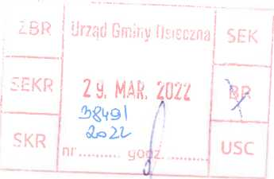

Zapytanie

Do Burmistrza Gminy Osieczna.

W aktualnościach na oficjalnej stronie internetowej Gminy Osieczna podano informację  
o przyznaniu przez Pana Burmistrza Gminy Osieczna stypendiów sportowych na rok 2022  
wskazując : imię i nazwisko sportowca, miejscowość zamieszkania oraz dyscyplinę.

1. Jakie kwoty stypendiów przyznano poszczególnym zawodnikom na rok 2022 i na jaki  
   okres oraz jaki wysoki wynik osiągnął ?
2. Kto wystąpił z wnioskiem o przyznanie stypendium sportowego dla poszczególnych  
   zawodników?

